

UAA8
Sécurité des données

Correctif

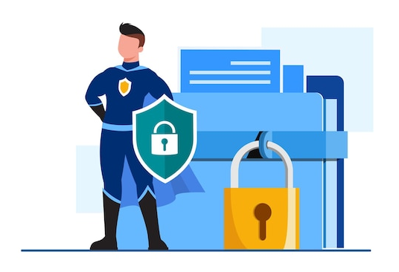

Technique de transition
–
Option Informatique
–
Titulaire du cours : L. Embrechts

Table des matières
1. Correctif 3
1.1. Triade CID 3
1.2. Les droits d’accès 4
1.2.1. Droit d’accès le plus pertinent 4
1.2.2. Avantages et inconvénients de la gestion par rôles 5
1.3. Système d’authentification 5
1.4. Chiffrement des données 6
1.4.1. Comparatif messageries 6
1.5. Chiffrement des données 7

Correctif

Triade CID
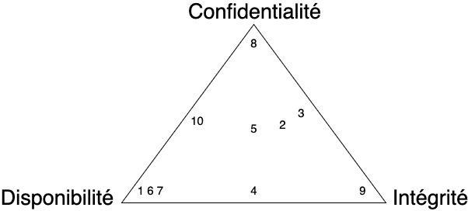
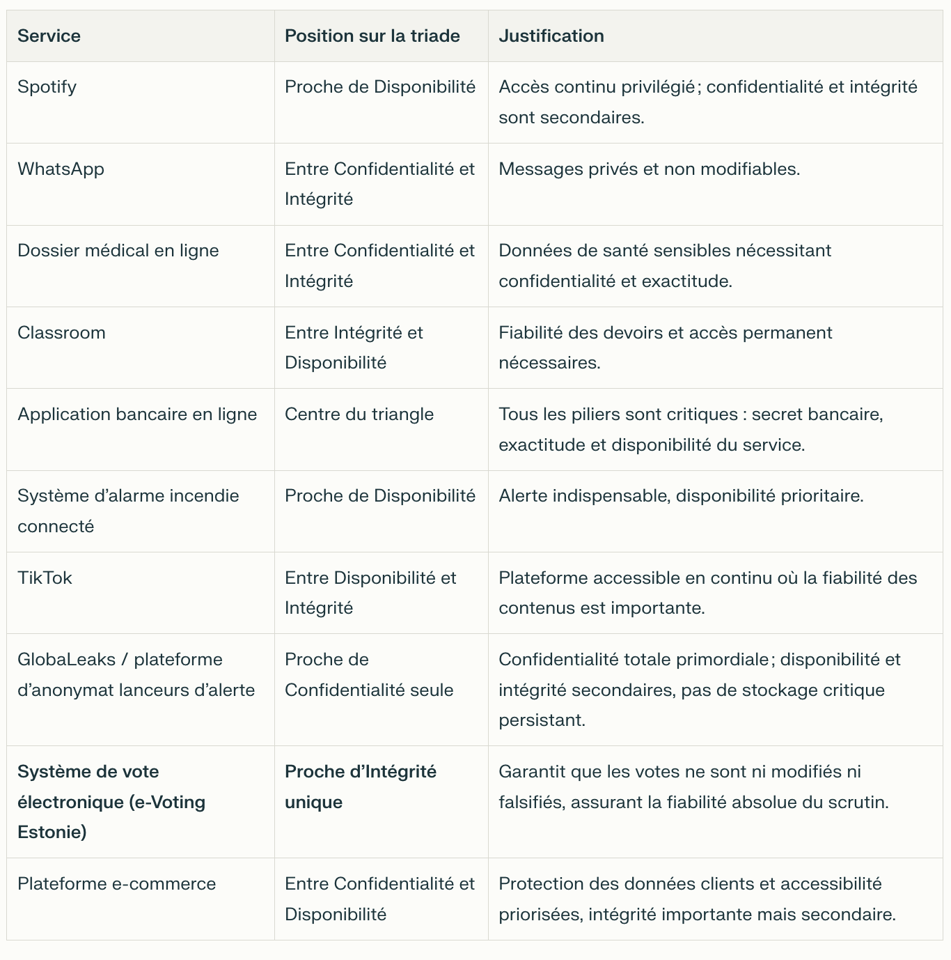

Les droits d’accès

Droit d’accès le plus pertinent
Situation | (r / w / x) | Justification (corrigé)
Ouvrir et lire un PDF “Consignes_devoir.pdf” dans un dossier partagé. | r | Lire/consulter sans modifier.
Modifier ton fichier “rapport.docx” puis l’enregistrer. | w | Écriture = modifier et enregistrer.
Dossier “Devoirs_à_rendre” sert uniquement à déposer ton fichier final (sans voir ceux des autres). | w | Déposer = créer/ajouter un fichier (écriture).
Lancer un programme “Calculatrice” installé sur l’ordinateur. | x | Exécution = lancer un programme.
Le fichier “script_sauvegarde.sh” doit pouvoir être lancé par l’administrateur. | x | Un script doit être exécutable pour être lancé.
Dossier “Photos_de_classe” consultable par tous, mais personne ne doit ajouter/supprimer. | r | Consultation uniquement, pas de modification.
Fichier “notes.csv” doit être corrigé par l’enseignant, pas par les élèves. | w | Corriger = modifier (écriture) pour le rôle autorisé.
Dossier “Logiciels” : les élèves lancent des applis installées, mais n’ajoutent pas de programmes. | x | Ici, l’action principale est “lancer”; on évite w pour empêcher l’ajout.
Lire un fichier de configuration sans le modifier. | r | Lecture seule.
Dossier “Partage_Classe” pour déposer des fichiers de projet commun. | w | Déposer/ajouter = écriture.
Consulter “presentation.pptx” pendant un exposé, sans modification. | r | Lecture seule.
Dossier “Rendus_Exam” : déposer, sans supprimer ni modifier après dépôt. | w | Déposer = écrire; (idéalement écriture limitée, mais parmi r/w/x c’est w).

Avantages et inconvénients de la gestion par rôles

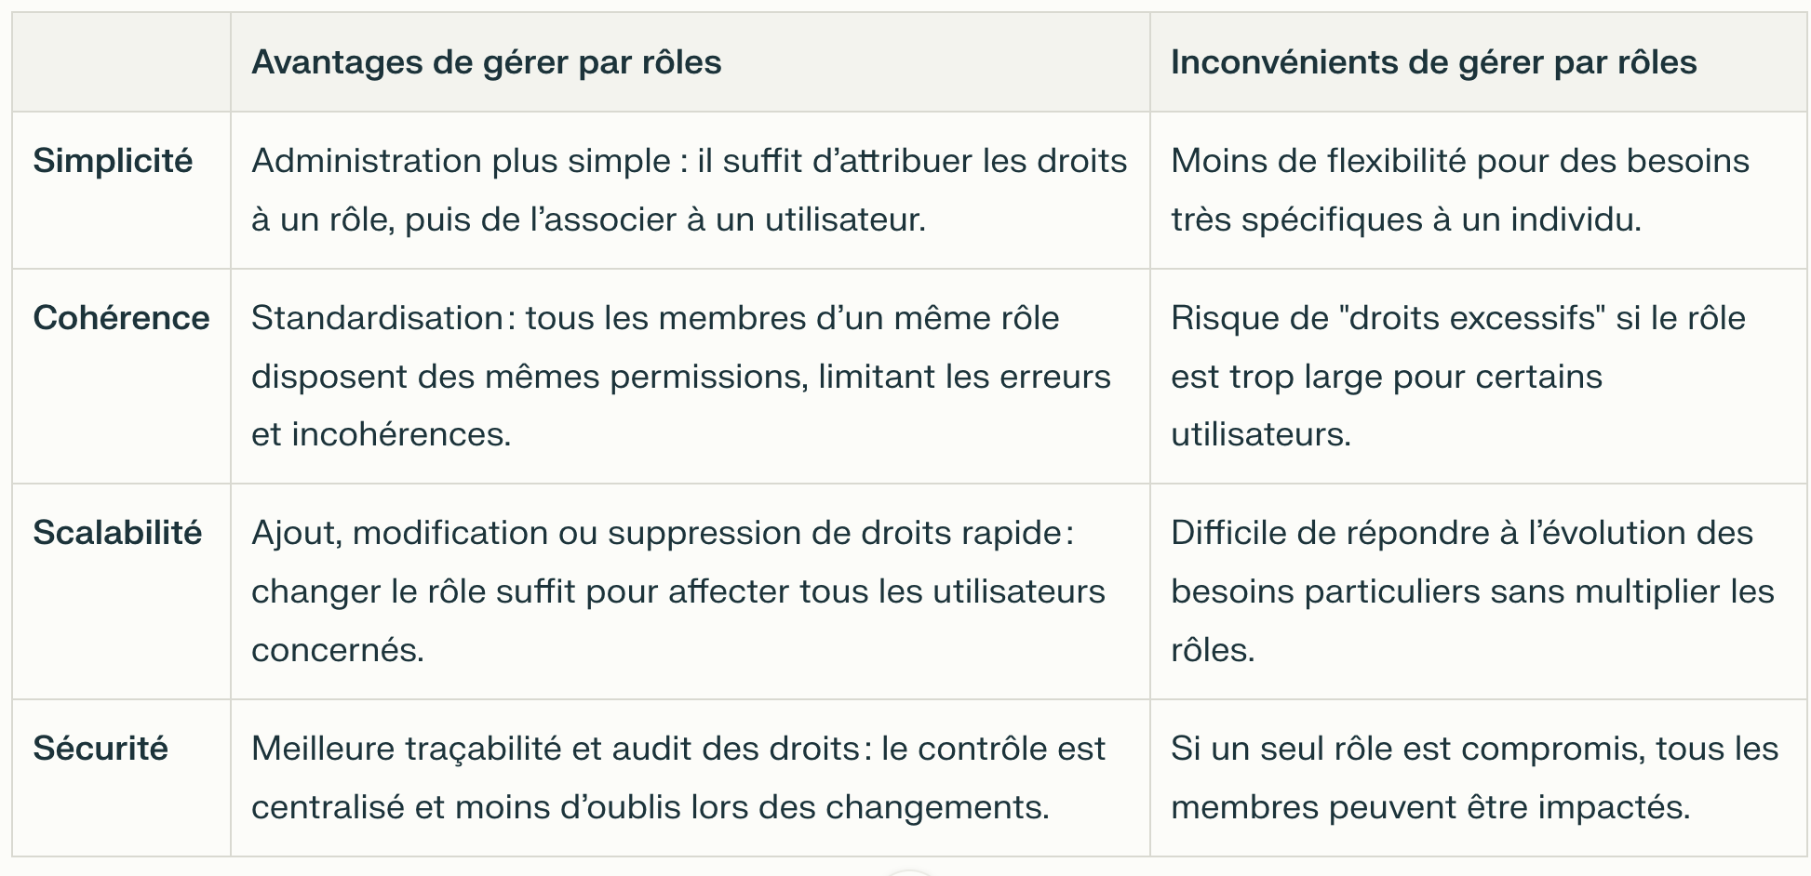
Système d’authentification
Facteur de connaissance :
Avantages | Inconvénients
Familier  Facile à implémenter  Coût minimal | Vulnérable au phishing  Souvent réutilisé  Peut être deviné ou volé

Facteur de possession :

Avantages | Inconvénients
Difficile à dupliquer  Peut être indépendant des réseaux | Peut être perdu ou volé  Nécessite un appareil supplémentaire

Facteur inhérent :
Avantages | Inconvénients
Impossible à oublier  Très difficile à falsifier  Expérience utilisateur fluide | Problèmes de confidentialité  Coût d'implémentation élevé  Risques de faux positifs/négatifs

Facteur contextuel :
Avantages | Inconvénients
authentification transparente  surveillance continue  adaptatif | algorithmes complexes  apprentissage initial nécessaire  variations comportementales

Authentification MFA :
Type | Action | Méthodes
1FA | Déver. d’un smartphone | Code PIN (facteur de connaissance)  ou  Empreinte (facteur inhérent)
2FA | Connexion à un réseau social ou à une messagerie | Mot de passe (connaissance) + Code SMS (possession)
3FA | Accès à une application bancaire sensible | Code PIN (connaissance) + itsme® (possession)+ scan visage (inhérent)
4FA | Accès administratif ultra-sécurisé | Mot de passe (connaissance) + Clé USB ou carte à puce (possession) + Empreinte (inhérent) + Vérification de localisation (contexte/comportemental)

Les 5 critères qui permettent d’évaluer la robustesse d’un mot de passe :
- longueur (selon la CNIL, il faut au moins 12 symboles)
- prévisibilité
- présence de mot du dictionnaire
- présence de caractères spéciaux
- la variété (selon la CNIL, il faut alterner entre majuscules, minuscules, nombres et caractères spéciaux )

Chiffrement des données

Comparatif messageries

Messagerie | Chiffrement de bout en bout ? | Code source ouvert ? | Messages autodestructibles ? | Stockage local ? | Aucune donnée collectée ?
Telegram | Oui | Non | Oui | Non | Oui
Signal | Oui | Oui | Oui | Oui | Oui
WhatsApp | Oui | Non | ? | Oui | Non
iMessage | Oui | Non | Oui | Non | Oui

Quel est le meilleur service de messagerie en matière de confidentialité ?
Signal.

Chiffrement des données

Hash | Mot de passe déchiffré
5f4dcc3b5aa765d61d8327deb882cf99 | password
e99a18c428cb38d5f260853678922e03 | abc123
7b0a7e4d05c63ae18e58c6c21f699485 | qz2$71Uc9p
0d107d09f5bbe40cade3de5c71e9e9b7 | letmein
67d23692bf970da6d0d2d7bd5840001f | azertyuiopqsdfghjklmwxcvbn

Remarque : ce n’est donc pas parce qu’un mot de passe est long qu’il est forcément sécurisé. Car l’attaque par dictionnaire se base sur la fréquence d’utilisation du mot de passe.

Sauvegardes incrémentielles vs. différentielle
Tu as effectué une sauvegarde complète (A) le dimanche, puis des sauvegardes incrémentielles chaque soir (B le lundi, C le mardi, D le mercredi). Le jeudi matin, ton disque dur tombe en panne. De quelle(s) sauvegarde(s) as-tu besoin exactement pour récupérer l'entièreté de tes données ?
- Uniquement A
- A et D
- ✓ A, B, C et D
- B, C et D
- A et C
- Uniquement D
Même question que la précédente mais avec des sauvegardes différentielles.
- Uniquement A
- ✓ A et D
- A, B, C et D
- B, C et D
- A et C
- Uniquement D
Tu as effectué une sauvegarde complète (A) le dimanche. Le lundi et le mardi soir, tu effectues ta sauvegarde incrémentielle (B et C). Le mercredi matin, ton disque dur tombe en panne et tu te rends compte que la sauvegarde B est perdue. Est-il possible de récupérer l'entièreté des données ?
- Oui car les données du lundi sont incluses dans la sauvegarde C
- ✓ Non car les données du lundi ne sont pas incluses dans la sauvegarde C
- Oui car dans une sauvegarde incrémentielle, chaque sauvegarde inclut toutes les modifications depuis la sauvegarde complète
- Non car les données du mardi ne sont pas incluses dans la sauvegarde C
Concernant la question précédente, quelle(s) donnée(s) peut-on tout de même récupérer
- Les données du dimanche et du lundi uniquement
- ✓ Les données du dimanche et du mardi uniquement
- Les données du lundi et du mardi uniquement
- L'entièreté des données du dimanche, lundi et mardi
Tu as effectué une sauvegarde complète (A) le dimanche. Le lundi et le mardi soir, tu effectues ta sauvegarde différentielle (B et C). Le mercredi matin, ton disque dur tombe en panne et tu te rends compte que la sauvegarde B est perdue. Est-il possible de récupérer l'entièreté des données ?
- ✓ Oui car les données du lundi sont incluses dans la sauvegarde C
- Non car les données du lundi ne sont pas incluses dans la sauvegarde C
- Oui car dans une sauvegarde différentielle, chaque sauvegarde inclut toutes les modifications depuis la dernière sauvegarde différentielle
- Non car les données du mardi ne sont pas incluses dans la sauvegarde C
Concernant la question précédente, quelle(s) donnée(s) peut-on tout de même récupérer
- Les données du dimanche et du lundi uniquement
- Les données du dimanche et du mardi uniquement
Les données du lundi et du mardi uniquement
- ✓ L'entièreté des données du dimanche, lundi et mardi

